Министерство науки и высшего образования Российской Федерации
Федеральное государственное автономное образовательное учреждение
высшего образования
«МОСКОВСКИЙ ПОЛИТЕХНИЧЕСКИЙ УНИВЕРСИТЕТ»
(МОСКОВСКИЙ ПОЛИТЕХ)

Лабораторно-практическое задание №6:
«Применение симулятора Gazebo для моделирования мобильных
робототехнических систем»
по дисциплине «Системы технического зрения в автоматизированных системах управления»
по направлению 09.03.01 Информатика и вычислительная техника
Образовательная программа (профиль) «Интеллектуальные беспилотные системы»

Студент: ____________ / Петрова Ксения Андреевна, 241-325/
подпись ФИО группа
Преподаватель: ___________ / Логунова Елена Александровна
подпись ФИО
Преподаватель: ___________ / Байрамов Эльмин Вагифович

Дата: 26.05.2026
Оценка: ____________

Москва, 2026

ВВЕДЕНИЕ
Цель работы: изучить применение симулятора Gazebo для моделирования мобильной робототехнической системы TurtleBot3, настроить взаимодействие ROS с симуляцией, реализовать телеуправление роботом, создать графическую панель управления на PyQt и выполнить расчет положения робота по данным колесной одометрии.
Задачи работы:
- развернуть среду симуляции Gazebo с виртуальным полигоном Autorace 2020 и моделью робота TurtleBot3;
- настроить соединение с симулятором из ROS и проверить основные топики управления и датчиков;
- создать пакет turtlebot_lab6 в рабочем пространстве ros_workspace;
- реализовать консольную ноду console_teleop.py для отправки команд движения в топик /cmd_vel;
- реализовать триггерную схему управления движением робота с клавиатуры;
- создать графический интерфейс управления роботом с использованием PyQt;
- разместить на панели кнопки ручного управления движением;
- организовать вывод изображения с камеры TurtleBot3;
- организовать визуализацию данных 2D-лидара;
- получать данные колесных энкодеров из топика /joint_states;
- выполнять расчет координат X, Y и курса робота относительно стартовой точки;
- проверить работу программы в Gazebo и подготовить скриншоты результата.

ХОД РАБОТЫ
2.1 Запуск симуляции Gazebo с TurtleBot3
Для запуска симуляции была выбрана модель TurtleBot3 waffle_pi, так как данная модель содержит камеру и подходит для отображения изображения на панели управления. Перед запуском симулятора необходимо подключить ROS и рабочее пространство, а также указать модель робота через переменную TURTLEBOT3_MODEL (Рисунок 1).
Листинг 1 - Команды запуска Gazebo с полигоном Autorace 2020
source /opt/ros/noetic/setup.bash
source ~/ros_workspace/devel/setup.bash
export TURTLEBOT3_MODEL=waffle_pi
roslaunch turtlebot3_gazebo turtlebot3_autorace_2020.launch
Строка или команда | Пояснение
source /opt/ros/noetic/setup.bash | Подключает окружение установленного ROS Noetic.
source ~/ros_workspace/devel/setup.bash | Подключает пользовательское рабочее пространство ros_workspace.
export TURTLEBOT3_MODEL=waffle_pi | Выбирает модель TurtleBot3 waffle_pi для симуляции.
roslaunch turtlebot3_gazebo ... | Запускает Gazebo, полигон Autorace 2020 и модель робота TurtleBot3.

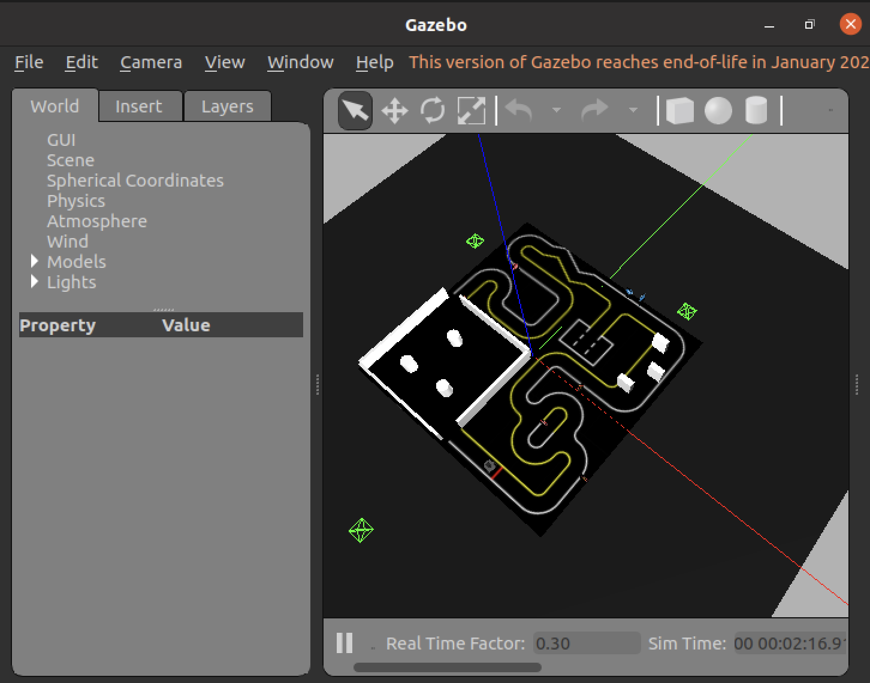
Рисунок 1 - Запуск среды Gazebo с полигоном Autorace 2020 и моделью TurtleBot3
После запуска открылось окно Gazebo. В окне отображался виртуальный полигон с трассой, а также модель мобильного робота.
2.2 Создание пакета turtlebot_lab6
Для размещения пользовательских скриптов был создан отдельный ROS-пакет turtlebot_lab6. В зависимостях пакета были указаны библиотеки, необходимые для работы с ROS, сообщениями скорости, данными датчиков, камерой и одометрией.
Листинг 2 - Создание пакета лабораторной работы №6
cd ~/ros_workspace/src
catkin_create_pkg turtlebot_lab6 rospy std_msgs geometry_msgs sensor_msgs nav_msgs cv_bridge image_transport
cd ~/ros_workspace/src/turtlebot_lab6
mkdir -p scripts
mkdir -p launch
cd ~/ros_workspace
catkin_make
source ~/ros_workspace/devel/setup.bash
Строка или команда | Пояснение
catkin_create_pkg turtlebot_lab6 ... | Создает ROS-пакет для лабораторной работы №6.
rospy | Библиотека для разработки ROS-нод на Python.
geometry_msgs | Пакет с сообщением Twist для управления скоростью робота.
sensor_msgs | Пакет сообщений датчиков: LaserScan, Image, JointState.
nav_msgs | Пакет с сообщением Odometry.
cv_bridge | Библиотека для преобразования ROS-изображений в формат OpenCV.
catkin_make | Выполняет сборку рабочего пространства после создания пакета.

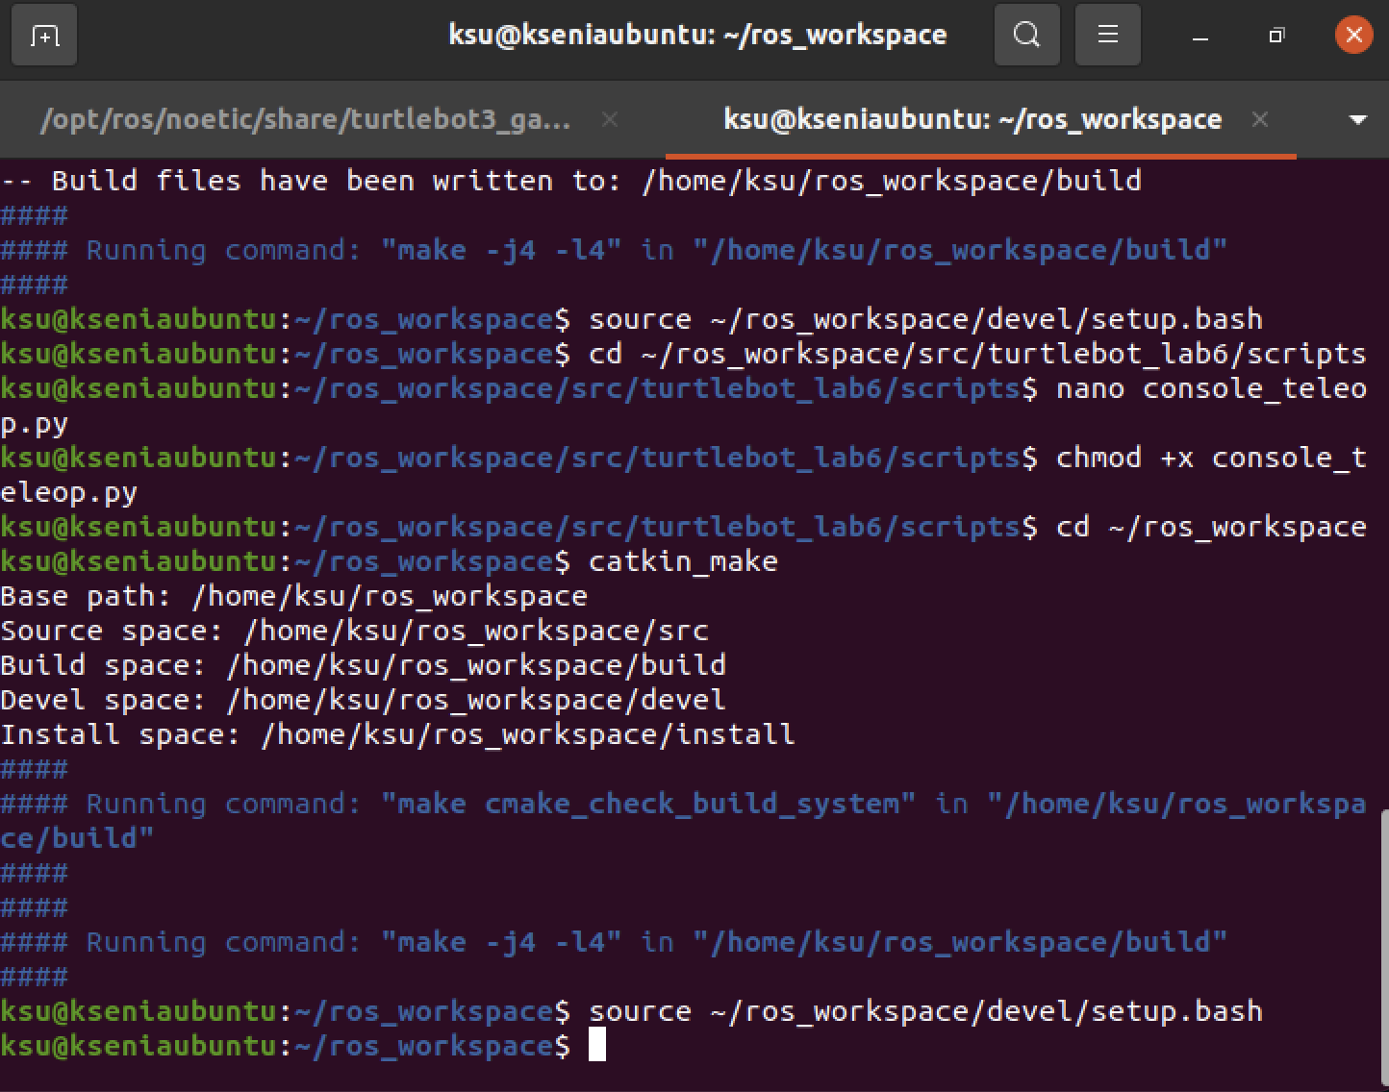
Рисунок 2 - Сборка рабочего пространства после создания пакета turtlebot_lab6
2.3 Создание консольной ноды управления console_teleop.py
На следующем этапе была создана нода console_teleop.py. Она реализует управление TurtleBot3 через клавиши терминала. Нода публикует сообщения типа Twist в топик /cmd_vel. Именно этот топик используется моделью TurtleBot3 в Gazebo для получения команд линейной и угловой скорости.
Листинг 3 - Создание файла console_teleop.py и выдача прав на запуск
cd ~/ros_workspace/src/turtlebot_lab6/scripts
nano console_teleop.py
chmod +x console_teleop.py
cd ~/ros_workspace
catkin_make
source ~/ros_workspace/devel/setup.bash
Строка или команда | Пояснение
nano console_teleop.py | Открывает редактор nano для создания Python-файла ноды.
chmod +x console_teleop.py | Выдает файлу право на выполнение.
rospy.Publisher("/cmd_vel", Twist, queue_size=10) | Создает publisher, который отправляет команды скорости роботу.
cmd.linear.x | Задает продольную скорость движения робота.
cmd.angular.z | Задает угловую скорость, то есть поворот робота.

В программе реализована триггерная схема управления: после нажатия клавиши робот продолжает движение до получения следующей команды. Клавиша w включает движение вперед, x - движение назад, s - остановку продольного движения, a и d - повороты, q - движение прямо, пробел - полную остановку.
2.4 Проверка консольного телеуправления
Для проверки консольного управления была запущена нода console_teleop.py. При нажатии клавиш в терминале в топик /cmd_vel отправлялись команды движения (Рисунок 3). Робот начал перемещаться по полигону Gazebo в соответствии с командами оператора (Рисунок 4).
Листинг 4 - Запуск консольного управления TurtleBot3
source /opt/ros/noetic/setup.bash
source ~/ros_workspace/devel/setup.bash
rosrun turtlebot_lab6 console_teleop.py
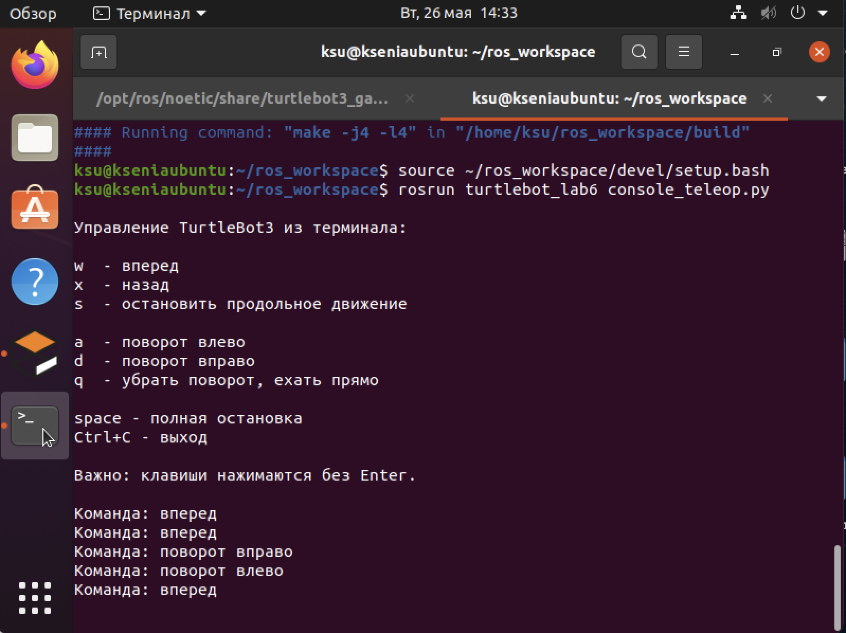
Рисунок 3 - Проверка консольного режима телеуправления TurtleBot3
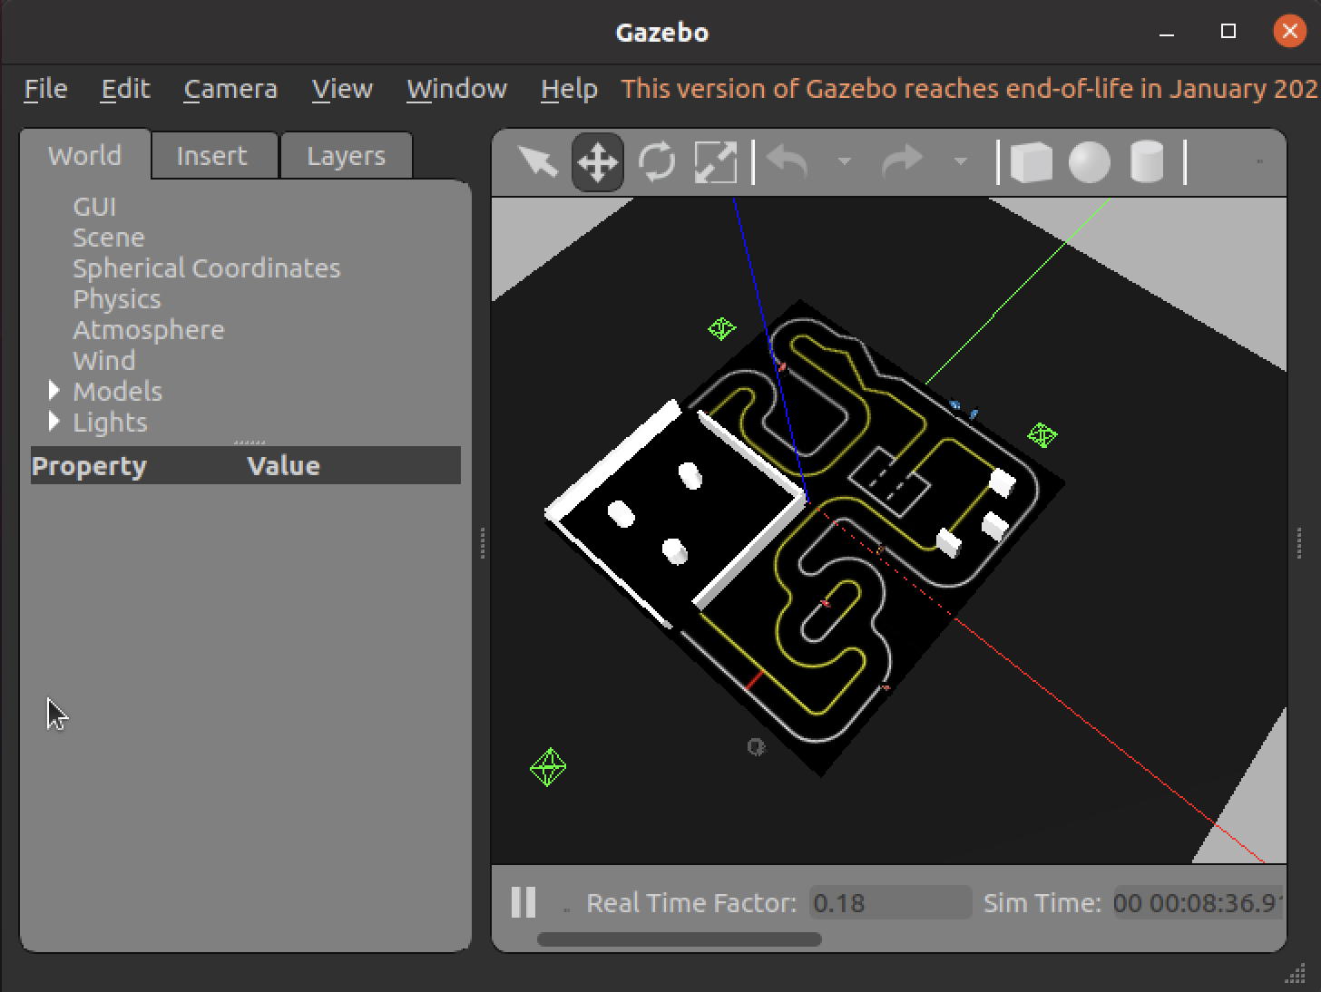
Рисунок 4 - Движение TurtleBot3 по полигону Gazebo после подачи команд управления
По результатам проверки робот корректно реагировал на команды: начинал движение вперед, поворачивал вправо и влево, а также останавливался. Это подтверждает корректную работу ROS-соединения между пользовательской нодой и симулятором Gazebo.
2.6 Создание графической панели управления на PyQt
После проверки консольного управления была создана основная программа лабораторной работы - lab6_dashboard.py. Эта программа реализует графический интерфейс оператора. В интерфейсе размещены поля стартовых координат, кнопки ручного управления, область изображения с камеры, область визуализации лидара, вывод скоростей колес, расчетных координат и курса робота.
Листинг 5 - Создание файла графической панели lab6_dashboard.py
cd ~/ros_workspace/src/turtlebot_lab6/scripts
nano lab6_dashboard.py
chmod +x lab6_dashboard.py
cd ~/ros_workspace
catkin_make
source ~/ros_workspace/devel/setup.bash
Окно было реализовано без отдельного файла QtDesigner, непосредственно средствами PyQt5. Такой вариант удобен тем, что вся логика интерфейса, подписки на ROS-топики и расчет координат находятся в одном Python-файле.
2.7 Структура графического интерфейса
На панели были размещены следующие основные элементы: переключатель режима AutoRace/ManualRace, блок стартовых координат, кнопки управления движением, область отображения камеры, область визуализации данных 2D-лидара и окно отладочного журнала Debug log.
2.8 Получение данных с камеры и 2D-лидара
Для получения изображения с камеры программа подписывается на несколько возможных топиков камеры TurtleBot3. Это сделано для повышения совместимости с разными конфигурациями симуляции. Полученное ROS-изображение преобразуется через cv_bridge в формат OpenCV, затем конвертируется в QImage и выводится в QLabel на панели.
Листинг 6 - Подписка на топики камеры и лидара
rospy.Subscriber("/scan", LaserScan, self.scan_callback, queue_size=1)
rospy.Subscriber("/camera/image", Image, self.camera_callback, queue_size=1)
rospy.Subscriber("/camera/rgb/image_raw", Image, self.camera_callback, queue_size=1)
rospy.Subscriber("/camera/image_raw", Image, self.camera_callback, queue_size=1)
rospy.Subscriber("/camera/image/compressed", CompressedImage, self.compressed_camera_callback, queue_size=1)
Данные 2D-лидара поступают из топика /scan в формате LaserScan. Белые точки на схеме лидара соответствуют препятствиям, бортикам трассы и объектам вокруг робота. Красная точка обозначает положение робота в центре схемы, а зеленая линия показывает направление движения вперед.
2.9 Получение данных колесных энкодеров
Для расчета положения робота программа получает данные из топика /joint_states. В этом топике содержатся скорости вращения колес. В программе выбираются значения для левого и правого колеса, после чего они используются в расчете линейной и угловой скорости робота.
Листинг 7 - Подписка на данные колес
rospy.Subscriber("/joint_states", JointState, self.joint_states_callback, queue_size=10)
Так как Gazebo для TurtleBot3 передает скорости вращения, а не абсолютные углы поворота колес, расчет пройденного расстояния выполняется интегрированием по времени. На каждом шаге определяется промежуток dt между текущим и предыдущим сообщением, затем вычисляется приращение положения робота.
2.10 Расчет координат и курса робота
TurtleBot3 имеет дифференциальное шасси, поэтому движение робота определяется скоростями левого и правого колеса. Если скорости колес одинаковы, робот движется прямо. Если скорости отличаются, робот поворачивает. Для расчета использовались радиус колеса и расстояние между колесами.
Листинг 8 - Основные формулы расчета положения
v_left = left * self.wheel_radius
v_right = right * self.wheel_radius

linear_velocity = (v_right + v_left) / 2.0
angular_velocity = (v_right - v_left) / self.wheel_base

self.theta_calc += angular_velocity * dt
self.x_calc += linear_velocity * math.cos(self.theta_calc) * dt
self.y_calc += linear_velocity * math.sin(self.theta_calc) * dt
Строка или команда | Пояснение
v_left | Линейная скорость левого колеса.
v_right | Линейная скорость правого колеса.
linear_velocity | Средняя продольная скорость робота.
angular_velocity | Угловая скорость поворота робота.
theta_calc | Расчетный курс робота.
x_calc, y_calc | Расчетные координаты робота относительно стартовой точки.

2.11 Запуск графической панели
После создания файла lab6_dashboard.py программа была запущена через rosrun. При этом Gazebo должен быть уже открыт в отдельном терминале, так как панель подключается к существующим ROS-топикам симуляции.
Листинг 9 - Запуск графической панели управления
source /opt/ros/noetic/setup.bash
source ~/ros_workspace/devel/setup.bash
rosrun turtlebot_lab6 lab6_dashboard.py
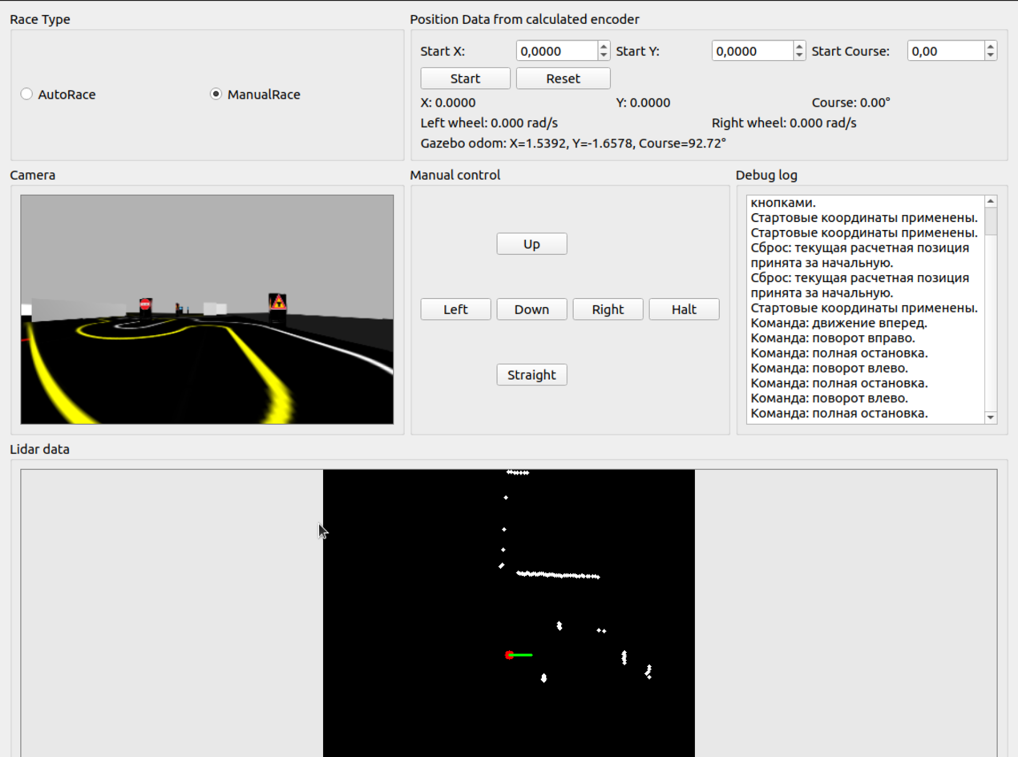
Рисунок 5 - Работа графической панели управления TurtleBot3
На рисунке видно, что панель получает изображение с камеры, отображает данные 2D-лидара, показывает расчетные координаты X, Y и Course, а также получает данные Gazebo odom. В отладочном журнале отображаются команды движения, поданные через кнопки управления.
2.12 Проверка работы программы
Проверка выполнялась поэтапно. Сначала была запущена симуляция Gazebo, затем консольная нода управления, после чего робот был проверен на движение вперед, поворот влево, поворот вправо и остановку. Затем была запущена графическая панель lab6_dashboard.py. При нажатии кнопок Up, Left, Right, Straight и Halt робот изменял движение в окне Gazebo, а значения координат и курса на панели обновлялись.
По результатам проверки были получены следующие признаки корректной работы:
- Gazebo запускается и отображает полигон Autorace 2020;
- модель TurtleBot3 отображается на трассе;
- нода console_teleop.py отправляет команды движения в топик /cmd_vel;
- робот реагирует на команды клавиатуры;
- графическая панель lab6_dashboard.py открывается без ошибок;
- кнопки ручного управления на панели изменяют движение робота;
- изображение с камеры выводится в область Camera;
- данные 2D-лидара выводятся в область Lidar data;
- данные левого и правого колеса отображаются на панели;
- координаты X, Y и Course изменяются при движении робота;
- кнопка Reset сбрасывает расчетную позицию.
2.13 Инструкция повторного запуска лабораторной работы
Листинг 10 - Терминал 1. Запуск Gazebo
source /opt/ros/noetic/setup.bash
source ~/ros_workspace/devel/setup.bash
export TURTLEBOT3_MODEL=waffle_pi
roslaunch turtlebot3_gazebo turtlebot3_autorace_2020.launch
Листинг 11 - Терминал 2. Запуск панели управления
source /opt/ros/noetic/setup.bash
source ~/ros_workspace/devel/setup.bash
rosrun turtlebot_lab6 lab6_dashboard.py

ЗАКЛЮЧЕНИЕ
В ходе выполнения лабораторно-практического задания №6 была развернута и проверена среда симуляции Gazebo с моделью мобильного робота TurtleBot3 на виртуальном полигоне Autorace 2020. Было создано рабочее ROS-приложение, позволяющее управлять роботом как из терминала, так и через графическую панель оператора.
Таким образом, все основные задачи лабораторной работы выполнены: симуляция Gazebo запущена, связь ROS с роботом настроена, консольное управление реализовано, графическая панель создана, данные камеры и 2D-лидара выводятся, кнопки управления работают, а положение робота рассчитывается по данным колесных энкодеров.

ПРИЛОЖЕНИЕ А
Программный код
Листинг А.1 - Полный код файла console_teleop.py
#!/usr/bin/env python3
import sys
import select
import termios

import rospy
from geometry_msgs.msg import Twist

HELP_TEXT = """
Управление TurtleBot3 из терминала:

w - вперед
x - назад
s - остановить продольное движение

a - поворот влево
d - поворот вправо
q - убрать поворот, ехать прямо

space - полная остановка
Ctrl+C - выход

Важно: клавиши нажимаются без Enter.
"""

def set_keyboard_mode():
fd = sys.stdin.fileno()
old_settings = termios.tcgetattr(fd)

new_settings = termios.tcgetattr(fd)
new_settings[3] = new_settings[3] & ~(termios.ICANON | termios.ECHO)
new_settings[6][termios.VMIN] = 0
new_settings[6][termios.VTIME] = 0

termios.tcsetattr(fd, termios.TCSADRAIN, new_settings)
return old_settings

def restore_keyboard_mode(old_settings):
termios.tcsetattr(sys.stdin.fileno(), termios.TCSADRAIN, old_settings)

def get_key(timeout=0.05):
ready, _, _ = select.select([sys.stdin], [], [], timeout)

if ready:
return sys.stdin.read(1)

return ""

def main():
rospy.init_node("lab6_console_teleop")

pub = rospy.Publisher("/cmd_vel", Twist, queue_size=10)

linear_speed = 0.12
angular_speed = 0.9

current_linear = 0.0
current_angular = 0.0

rate = rospy.Rate(10)

print(HELP_TEXT)

old_settings = set_keyboard_mode()

try:
while not rospy.is_shutdown():
key = get_key()

if key == "w":
current_linear = linear_speed
print("Команда: вперед")

elif key == "x":
current_linear = -linear_speed
print("Команда: назад")

elif key == "s":
current_linear = 0.0
print("Команда: остановить продольное движение")

elif key == "a":
current_angular = angular_speed
print("Команда: поворот влево")

elif key == "d":
current_angular = -angular_speed
print("Команда: поворот вправо")

elif key == "q":
current_angular = 0.0
print("Команда: ехать прямо")

elif key == " ":
current_linear = 0.0
current_angular = 0.0
print("Команда: полная остановка")

cmd = Twist()
cmd.linear.x = current_linear
cmd.angular.z = current_angular
pub.publish(cmd)

rate.sleep()

except KeyboardInterrupt:
pass

finally:
stop_cmd = Twist()
pub.publish(stop_cmd)
restore_keyboard_mode(old_settings)
print("\nПрограмма остановлена.")

if __name__ == "__main__":
main()

Листинг А.2 - Полный код файла lab6_dashboard.py
#!/usr/bin/env python3
import sys
import math
import threading

import cv2
import numpy as np

import rospy
from geometry_msgs.msg import Twist
from sensor_msgs.msg import LaserScan, Image, CompressedImage, JointState
from nav_msgs.msg import Odometry
from cv_bridge import CvBridge

from PyQt5.QtCore import Qt, QTimer
from PyQt5.QtGui import QImage, QPixmap
from PyQt5.QtWidgets import (
QApplication,
QWidget,
QLabel,
QPushButton,
QTextEdit,
QGridLayout,
QVBoxLayout,
QHBoxLayout,
QGroupBox,
QDoubleSpinBox,
QRadioButton,
)

class TurtleBotDashboard(QWidget):
def __init__(self):
super().__init__()

rospy.init_node("lab6_dashboard", anonymous=True, disable_signals=True)

self.lock = threading.Lock()
self.bridge = CvBridge()

self.cmd_pub = rospy.Publisher("/cmd_vel", Twist, queue_size=10)

self.linear_speed_value = 0.0
self.angular_speed_value = 0.0

self.forward_speed = rospy.get_param("~forward_speed", 0.12)
self.backward_speed = rospy.get_param("~backward_speed", -0.08)
self.turn_speed = rospy.get_param("~turn_speed", 0.9)

self.wheel_radius = rospy.get_param("~wheel_radius", 0.033)
self.wheel_base = rospy.get_param("~wheel_base", 0.287)

self.left_wheel_vel = 0.0
self.right_wheel_vel = 0.0

self.x_calc = 0.0
self.y_calc = 0.0
self.theta_calc = 0.0
self.last_encoder_time = None

self.odom_x = 0.0
self.odom_y = 0.0
self.odom_theta = 0.0

self.camera_frame = None
self.scan_data = None

self.setWindowTitle("Лабораторная работа 6 — Панель управления TurtleBot3")
self.resize(1150, 760)

self.build_ui()
self.connect_ros_topics()

self.timer = QTimer()
self.timer.timeout.connect(self.update_dashboard)
self.timer.start(100)

self.log("Панель управления запущена.")
self.log("Открой Gazebo и управляй роботом кнопками.")

def build_ui(self):
main_layout = QGridLayout()

mode_box = QGroupBox("Race Type")
mode_layout = QHBoxLayout()

self.radio_auto = QRadioButton("AutoRace")
self.radio_manual = QRadioButton("ManualRace")
self.radio_manual.setChecked(True)

self.radio_auto.toggled.connect(self.on_mode_changed)

mode_layout.addWidget(self.radio_auto)
mode_layout.addWidget(self.radio_manual)
mode_box.setLayout(mode_layout)

position_box = QGroupBox("Position Data from calculated encoder")
position_layout = QGridLayout()

self.start_x_input = QDoubleSpinBox()
self.start_x_input.setDecimals(4)
self.start_x_input.setRange(-1000.0, 1000.0)
self.start_x_input.setValue(0.0)

self.start_y_input = QDoubleSpinBox()
self.start_y_input.setDecimals(4)
self.start_y_input.setRange(-1000.0, 1000.0)
self.start_y_input.setValue(0.0)

self.start_course_input = QDoubleSpinBox()
self.start_course_input.setDecimals(2)
self.start_course_input.setRange(-360.0, 360.0)
self.start_course_input.setValue(0.0)

self.x_label = QLabel("X: 0.0000")
self.y_label = QLabel("Y: 0.0000")
self.course_label = QLabel("Course: 0.00°")

self.left_encoder_label = QLabel("Left wheel: 0.000 rad/s")
self.right_encoder_label = QLabel("Right wheel: 0.000 rad/s")

self.odom_label = QLabel("Gazebo odom: X=0.0000, Y=0.0000, Course=0.00°")

self.start_button = QPushButton("Start")
self.reset_button = QPushButton("Reset")

self.start_button.clicked.connect(self.apply_start_position)
self.reset_button.clicked.connect(self.reset_calculated_position)

position_layout.addWidget(QLabel("Start X:"), 0, 0)
position_layout.addWidget(self.start_x_input, 0, 1)
position_layout.addWidget(QLabel("Start Y:"), 0, 2)
position_layout.addWidget(self.start_y_input, 0, 3)
position_layout.addWidget(QLabel("Start Course:"), 0, 4)
position_layout.addWidget(self.start_course_input, 0, 5)

position_layout.addWidget(self.start_button, 1, 0)
position_layout.addWidget(self.reset_button, 1, 1)

position_layout.addWidget(self.x_label, 2, 0, 1, 2)
position_layout.addWidget(self.y_label, 2, 2, 1, 2)
position_layout.addWidget(self.course_label, 2, 4, 1, 2)

position_layout.addWidget(self.left_encoder_label, 3, 0, 1, 3)
position_layout.addWidget(self.right_encoder_label, 3, 3, 1, 3)
position_layout.addWidget(self.odom_label, 4, 0, 1, 6)

position_box.setLayout(position_layout)

control_box = QGroupBox("Manual control")
control_layout = QGridLayout()

self.up_button = QPushButton("Up")
self.down_button = QPushButton("Down")
self.halt_button = QPushButton("Halt")
self.left_button = QPushButton("Left")
self.straight_button = QPushButton("Straight")
self.right_button = QPushButton("Right")

self.up_button.clicked.connect(self.move_forward)
self.down_button.clicked.connect(self.move_backward)
self.halt_button.clicked.connect(self.full_stop)
self.left_button.clicked.connect(self.turn_left)
self.straight_button.clicked.connect(self.stop_turn)
self.right_button.clicked.connect(self.turn_right)

control_layout.addWidget(self.up_button, 0, 1)
control_layout.addWidget(self.left_button, 1, 0)
control_layout.addWidget(self.down_button, 1, 1)
control_layout.addWidget(self.right_button, 1, 2)
control_layout.addWidget(self.halt_button, 1, 3)
control_layout.addWidget(self.straight_button, 2, 1)

control_box.setLayout(control_layout)

camera_box = QGroupBox("Camera")
camera_layout = QVBoxLayout()
self.camera_label = QLabel("Ожидание изображения с камеры...")
self.camera_label.setAlignment(Qt.AlignCenter)
self.camera_label.setMinimumSize(420, 260)
self.camera_label.setStyleSheet("background-color: #e8e8e8; border: 1px solid gray;")
camera_layout.addWidget(self.camera_label)
camera_box.setLayout(camera_layout)

lidar_box = QGroupBox("Lidar data")
lidar_layout = QVBoxLayout()
self.lidar_label = QLabel("Ожидание данных 2D-лидара...")
self.lidar_label.setAlignment(Qt.AlignCenter)
self.lidar_label.setMinimumSize(420, 420)
self.lidar_label.setStyleSheet("background-color: #e8e8e8; border: 1px solid gray;")
lidar_layout.addWidget(self.lidar_label)
lidar_box.setLayout(lidar_layout)

log_box = QGroupBox("Debug log")
log_layout = QVBoxLayout()
self.debug_log = QTextEdit()
self.debug_log.setReadOnly(True)
log_layout.addWidget(self.debug_log)
log_box.setLayout(log_layout)

main_layout.addWidget(mode_box, 0, 0)
main_layout.addWidget(position_box, 0, 1, 1, 2)
main_layout.addWidget(camera_box, 1, 0)
main_layout.addWidget(control_box, 1, 1)
main_layout.addWidget(log_box, 1, 2)
main_layout.addWidget(lidar_box, 2, 0, 1, 3)

self.setLayout(main_layout)

def connect_ros_topics(self):
rospy.Subscriber("/joint_states", JointState, self.joint_states_callback, queue_size=10)
rospy.Subscriber("/scan", LaserScan, self.scan_callback, queue_size=1)
rospy.Subscriber("/odom", Odometry, self.odom_callback, queue_size=10)

rospy.Subscriber("/camera/image", Image, self.camera_callback, queue_size=1)
rospy.Subscriber("/camera/rgb/image_raw", Image, self.camera_callback, queue_size=1)
rospy.Subscriber("/camera/image_raw", Image, self.camera_callback, queue_size=1)
rospy.Subscriber("/camera/image/compressed", CompressedImage, self.compressed_camera_callback, queue_size=1)

def log(self, text):
self.debug_log.append(text)

def manual_allowed(self):
return self.radio_manual.isChecked()

def on_mode_changed(self):
if self.radio_auto.isChecked():
self.linear_speed_value = 0.0
self.angular_speed_value = 0.0
self.publish_stop()
self.log("Включен AutoRace. Ручные кнопки заблокированы.")
else:
self.log("Включен ManualRace. Ручное управление разрешено.")

def move_forward(self):
if not self.manual_allowed():
self.log("Ручное управление заблокировано во время AutoRace.")
return
self.linear_speed_value = self.forward_speed
self.log("Команда: движение вперед.")

def move_backward(self):
if not self.manual_allowed():
self.log("Ручное управление заблокировано во время AutoRace.")
return
self.linear_speed_value = self.backward_speed
self.log("Команда: движение назад.")

def full_stop(self):
self.linear_speed_value = 0.0
self.angular_speed_value = 0.0
self.publish_stop()
self.log("Команда: полная остановка.")

def turn_left(self):
if not self.manual_allowed():
self.log("Ручное управление заблокировано во время AutoRace.")
return
self.angular_speed_value = self.turn_speed
self.log("Команда: поворот влево.")

def turn_right(self):
if not self.manual_allowed():
self.log("Ручное управление заблокировано во время AutoRace.")
return
self.angular_speed_value = -self.turn_speed
self.log("Команда: поворот вправо.")

def stop_turn(self):
if not self.manual_allowed():
self.log("Ручное управление заблокировано во время AutoRace.")
return
self.angular_speed_value = 0.0
self.log("Команда: прекратить поворот.")

def publish_stop(self):
cmd = Twist()
self.cmd_pub.publish(cmd)

def publish_current_command(self):
cmd = Twist()
cmd.linear.x = self.linear_speed_value
cmd.angular.z = self.angular_speed_value
self.cmd_pub.publish(cmd)

def apply_start_position(self):
with self.lock:
self.x_calc = self.start_x_input.value()
self.y_calc = self.start_y_input.value()
self.theta_calc = math.radians(self.start_course_input.value())
self.last_encoder_time = None

self.log("Стартовые координаты применены.")

def reset_calculated_position(self):
with self.lock:
self.x_calc = self.start_x_input.value()
self.y_calc = self.start_y_input.value()
self.theta_calc = math.radians(self.start_course_input.value())
self.last_encoder_time = None

self.log("Сброс: текущая расчетная позиция принята за начальную.")

def joint_states_callback(self, msg):
if len(msg.velocity) == 0:
return

left = None
right = None

for index, name in enumerate(msg.name):
name_lower = name.lower()

if index >= len(msg.velocity):
continue

if "left" in name_lower and "wheel" in name_lower:
left = msg.velocity[index]

if "right" in name_lower and "wheel" in name_lower:
right = msg.velocity[index]

if left is None or right is None:
return

current_time = msg.header.stamp.to_sec()
if current_time == 0:
current_time = rospy.get_time()

with self.lock:
self.left_wheel_vel = left
self.right_wheel_vel = right

if self.last_encoder_time is None:
self.last_encoder_time = current_time
return

dt = current_time - self.last_encoder_time
self.last_encoder_time = current_time

if dt <= 0.0 or dt > 0.5:
return

v_left = left * self.wheel_radius
v_right = right * self.wheel_radius

linear_velocity = (v_right + v_left) / 2.0
angular_velocity = (v_right - v_left) / self.wheel_base

self.theta_calc += angular_velocity * dt

self.x_calc += linear_velocity * math.cos(self.theta_calc) * dt
self.y_calc += linear_velocity * math.sin(self.theta_calc) * dt

def scan_callback(self, msg):
with self.lock:
self.scan_data = msg

def camera_callback(self, msg):
try:
frame = self.bridge.imgmsg_to_cv2(msg, desired_encoding="bgr8")

with self.lock:
self.camera_frame = frame

except Exception as error:
rospy.logwarn("Camera conversion error: %s", str(error))

def compressed_camera_callback(self, msg):
try:
np_arr = np.frombuffer(msg.data, np.uint8)
frame = cv2.imdecode(np_arr, cv2.IMREAD_COLOR)

if frame is not None:
with self.lock:
self.camera_frame = frame

except Exception as error:
rospy.logwarn("Compressed camera conversion error: %s", str(error))

def odom_callback(self, msg):
q = msg.pose.pose.orientation

siny_cosp = 2.0 * (q.w * q.z + q.x * q.y)
cosy_cosp = 1.0 - 2.0 * (q.y * q.y + q.z * q.z)
yaw = math.atan2(siny_cosp, cosy_cosp)

with self.lock:
self.odom_x = msg.pose.pose.position.x
self.odom_y = msg.pose.pose.position.y
self.odom_theta = yaw

def update_dashboard(self):
self.publish_current_command()

with self.lock:
x = self.x_calc
y = self.y_calc
theta_deg = math.degrees(self.theta_calc)

left = self.left_wheel_vel
right = self.right_wheel_vel

odom_x = self.odom_x
odom_y = self.odom_y
odom_theta_deg = math.degrees(self.odom_theta)

camera_frame = None if self.camera_frame is None else self.camera_frame.copy()
scan_data = self.scan_data

self.x_label.setText(f"X: {x:.4f}")
self.y_label.setText(f"Y: {y:.4f}")
self.course_label.setText(f"Course: {theta_deg:.2f}°")

self.left_encoder_label.setText(f"Left wheel: {left:.3f} rad/s")
self.right_encoder_label.setText(f"Right wheel: {right:.3f} rad/s")

self.odom_label.setText(
f"Gazebo odom: X={odom_x:.4f}, Y={odom_y:.4f}, Course={odom_theta_deg:.2f}°"
)

if camera_frame is not None:
self.show_camera_frame(camera_frame)

if scan_data is not None:
self.show_lidar_scan(scan_data)

def show_camera_frame(self, frame):
frame = cv2.resize(frame, (420, 260))
rgb = cv2.cvtColor(frame, cv2.COLOR_BGR2RGB)

h, w, ch = rgb.shape
bytes_per_line = ch * w

q_img = QImage(rgb.data, w, h, bytes_per_line, QImage.Format_RGB888).copy()
pixmap = QPixmap.fromImage(q_img)

self.camera_label.setPixmap(pixmap)

def show_lidar_scan(self, scan):
size = 420
center = size // 2

canvas = np.zeros((size, size, 3), dtype=np.uint8)

max_range = 3.5
scale = center / max_range

ranges = scan.ranges
step = max(1, int(len(ranges) / 360))

for i in range(0, len(ranges), step):
distance = ranges[i]

if math.isinf(distance) or math.isnan(distance):
continue

if distance < scan.range_min or distance > scan.range_max:
continue

distance = min(distance, max_range)
angle = scan.angle_min + i * scan.angle_increment

px = int(center + math.cos(angle) * distance * scale)
py = int(center - math.sin(angle) * distance * scale)

if 0 <= px < size and 0 <= py < size:
cv2.circle(canvas, (px, py), 2, (255, 255, 255), -1)

cv2.circle(canvas, (center, center), 5, (0, 0, 255), -1)
cv2.line(canvas, (center, center), (center + 25, center), (0, 255, 0), 2)

rgb = cv2.cvtColor(canvas, cv2.COLOR_BGR2RGB)
h, w, ch = rgb.shape
bytes_per_line = ch * w

q_img = QImage(rgb.data, w, h, bytes_per_line, QImage.Format_RGB888).copy()
pixmap = QPixmap.fromImage(q_img)

self.lidar_label.setPixmap(pixmap)

def closeEvent(self, event):
self.publish_stop()
event.accept()

def main():
app = QApplication(sys.argv)
window = TurtleBotDashboard()
window.show()
sys.exit(app.exec_())

if __name__ == "__main__":
main()

